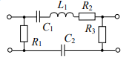
R₁=R₂=R₃=50 Ом; L₁=200мГн; С₁=C₂=100 мкФ.
e(t)=10sin(6280t)

- Определить резонансные частоты.
- Построить графики АЧХ, ФЧХ и график групповой задержки для Uвых
- Рассчитать чувствительность Uвых к изменению произвольно выбранного параметра
- Разделить заданный четырехполюсник на два каскадно-соединенных четырехполюсника. Соединить два полученных четырехполюсника последовательно. Выполнить расчет основных параметров составного четырехполюсника.

